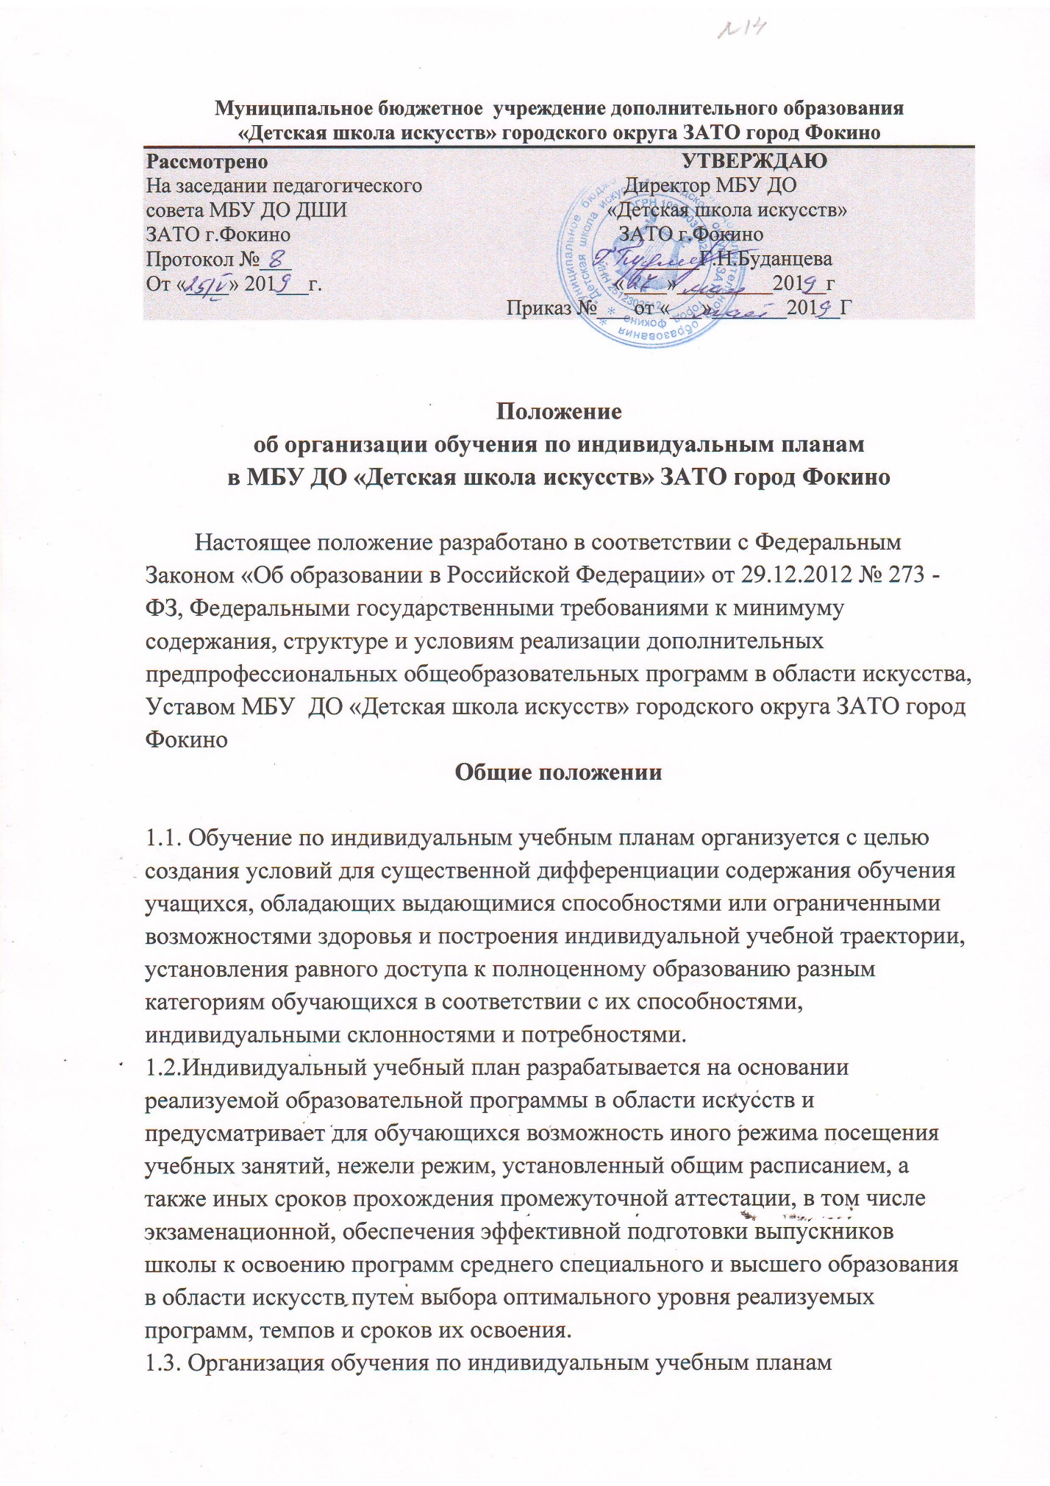

1.3. Организация обучения по индивидуальным учебным планам
регламентируется Уставом и иными нормативно-правовыми актами, с
которым знакомятся участники образовательного процесса.
1.4. Индивидуальный учебный план отражает структуру образовательной
программы в области искусств, установленную Федеральными
государственными требованиями к минимуму содержания, структуре и
условиям реализации дополнительных предпрофессиональных
общеобразовательных программ в области искусства (далее - ФГТ), в части
наименования предметных областей и разделов, форм проведения учебных
занятий, проведения консультаций, итоговой аттестации обучающихся с
обозначением ее форм и их наименований. Учебный план определяет
перечень, последовательность изучения учебных предметов по годам
обучения и учебным полугодиям, формы промежуточной аттестации, объем
часов по каждому учебному предмету.
1.5.Администрация школы осуществляет контроль над освоением
общеобразовательных программ учащимися, перешедшими на обучение по
индивидуальному учебному плану.
1.6. При обучении по индивидуальному учебному плану нормы ФГТ в части
минимума содержания и структуры образовательной программы в области
искусств, а также сроков ее реализации должны быть выполнены в полном
объеме.

I. Организация обучения учащихся
по индивидуальному учебному плану
2.1. Основанием для обучения учащихся по индивидуальному учебному
плану является:
• заявление родителей,
• решение педагогического совета,
• приказ директора Школы.
2.2. Условия обучения по индивидуальному учебному плану
регламентируются данным Положением.
2.3. Количество учащихся, перешедших на обучение по индивидуальному
учебному плану определяется имеющимися финансовыми средствами.
2.4. Учащемуся, обучающемуся по индивидуальному учебному плану,
предоставляется возможность получать консультации по учебным
предметам, пользоваться учебными кабинетами для подготовки к фестивалям, конкурсам, продолжать обучение в школе в порядке,
определенном настоящим положением.
2.5. Школа с учетом запросов родителей (законных представителей) и
учащихся определяет сроки и уровень реализации программ.
2.6. Индивидуальное расписание занятий, перечень учебных программ по
предметам, количество часов, формы и сроки текущего и итогового
контроля, преподаватели, ведущие обучение - оформляются приказом
директора школы.
2.7. Аттестация и перевод (выпуск) осуществляется в соответствии с ФГТ.

II. Порядок
3.1. В компетенцию администрации школы входит:
• обеспечение своевременного подбора преподавателей, проведение
экспертизы учебных программ и контроль за их исполнением,
• контроль за своевременным проведением занятий, консультаций,
посещений занятий учащимися, ведением журнала учета обучения по
индивидуальному учебному плану не реже одного раза в четверть.
3.2. При организации обучения по индивидуальному учебному плану школа
должна иметь следующие документы:
• заявление родителей;
• расписание занятий, консультаций, письменно согласованное с
родителями (законными представителями) и утвержденное директором
школы;
• журнал учета проводимых занятий;
• решение педагогического совета;
• приказ об организации обучения учащихся по индивидуальному
учебному плану.

